Dzień Niezapominajki
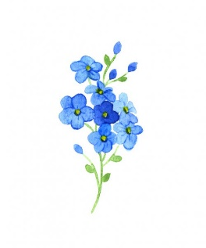
Niezapominajki
to są kwiatki z bajki!
Rosną nad potoczkiem,
patrzą rybim oczkiem.
Gdy się płynie łódką,
Śmieją się cichutko
I szepcą mi skromnie:
„Nie zapomnij o mnie”

W Dniu Niezapominajki wspólnie uczyliśmy się piosenki pt.”Niezapominajki”.
Teraz każdy wie, że te drobniutkie niebieskie kwiatki można spotkać nad strumykiem lub w naszych ogrodach. W promykach słońca uśmiechają się cichutko mrugając do nas oczkiem.

Nasze prace
